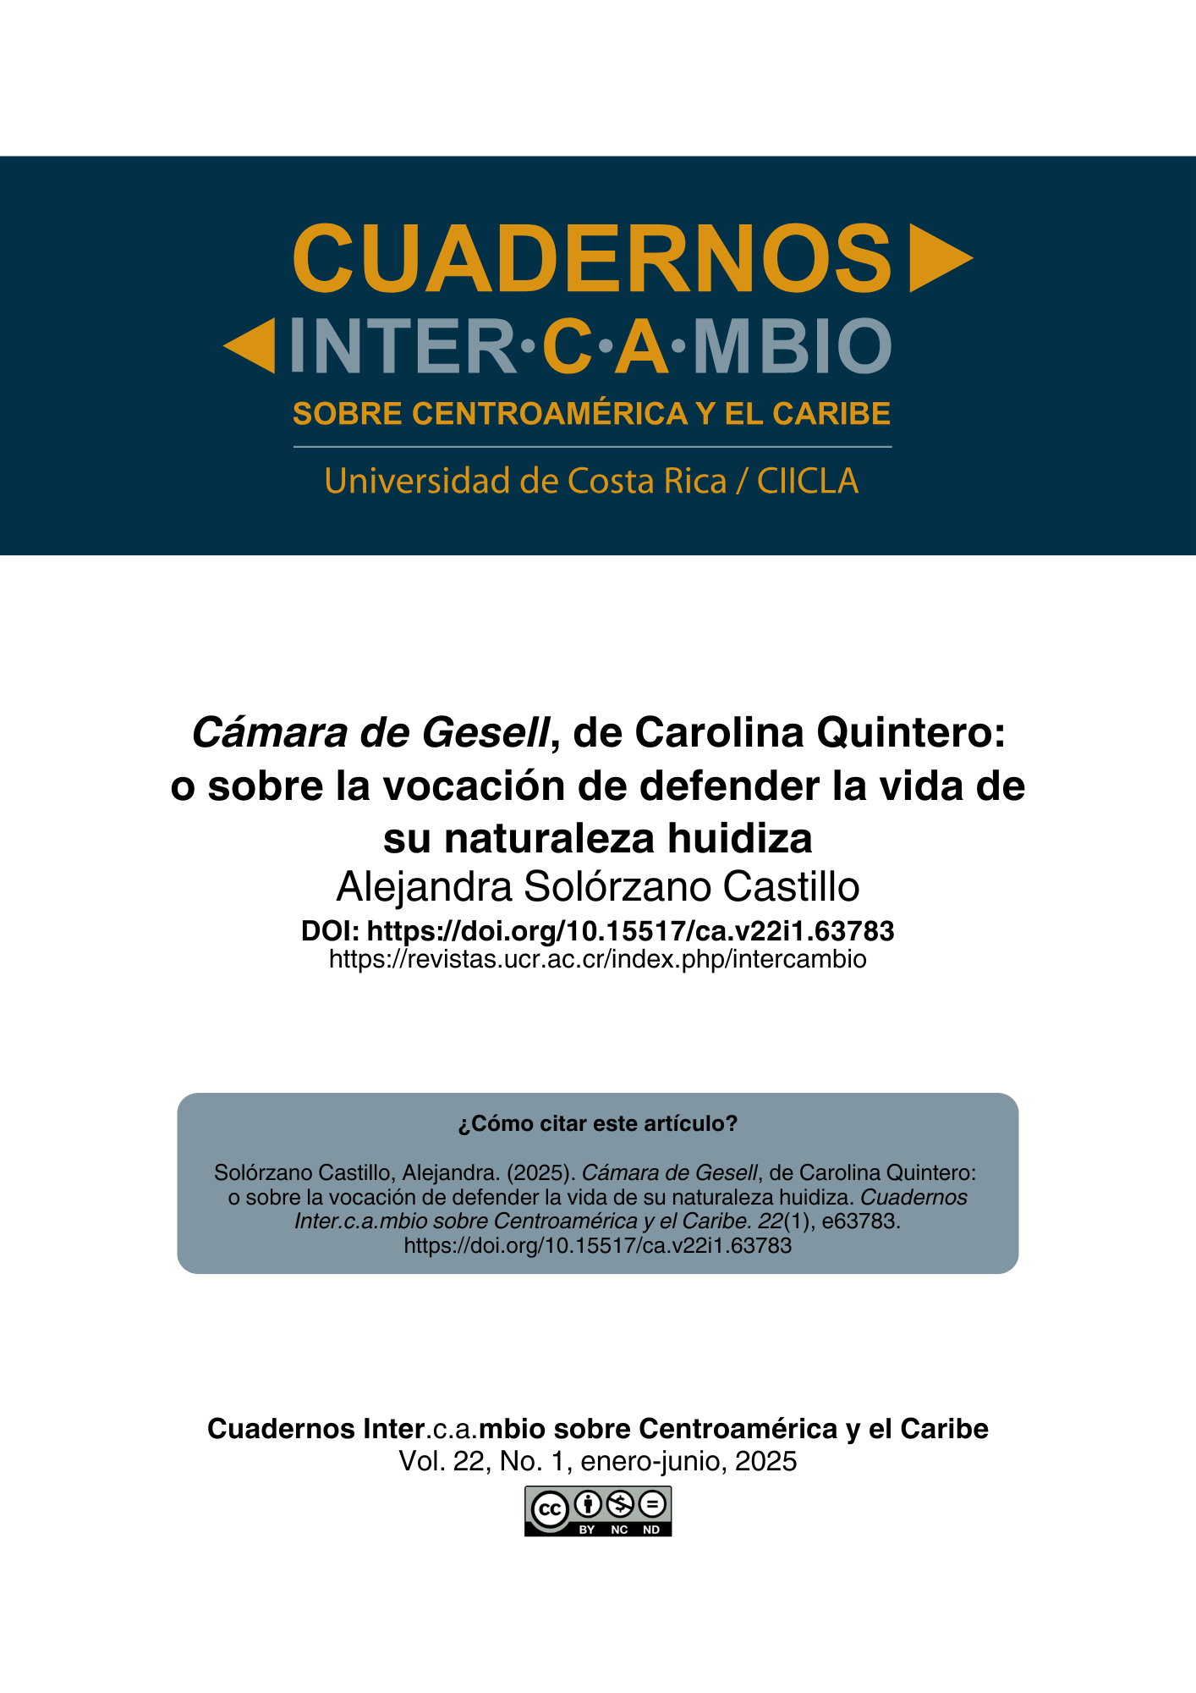

**Nota aclaratoria: este PDF no corresponde a la diagramación final del texto, sin embargo, puede ser citado sin problema ya que cuenta con un DOI y paginación electrónica. Al cerrar el número en construcción se reemplazará este PDF por la versión final y se agregarán las otras galeradas (EPUB y HTML).**

**Intercambios y memorias (sección no arbitrada)**

***Cámara de Gesell*, de Carolina Quintero:**

**o sobre la vocación de defender la vida de su naturaleza huidiza**

***Cámara de Gesell*, by Carolina Quintero:**

**or on the Vocation to Defend Life from its Elusive Nature**

***Cámara de Gesell*, de Carolina Quintero:**

**ou sobre a vocação de defender a vida da sua natureza fugidia**

*Alejandra Solórzano Castillo[1]*

*Universidad de Costa Rica, San José, Costa Rica*

maria.solorzanocastillo@ucr.ac.cr

DOI: https://doi.org/10.15517/ca.v22i1.63783

Imaginá una habitación cerrada. En ella un vidrio de visión unilateral. En la habitación, una o dos sillas y una mesa por únicos muebles. En una de las sillas, un cuerpo y palabras que emergen de él.Imaginá cómo las palabras que salen de este cuerpo aniquilan el vacío.Ese es su atributo, hacer de los otros sus testigos, saltar el muro con pértiga que catapulta lo íntimo hacia la “cosa” pública. Ese es su efecto irreversible al ser escuchadas por los otros, no regresar impunes de silencio al cuerpo que las origina. Eso es lo que sucede en una cámara de Gesell. El libro de Carolina Quintero[2] es una cámara de Gesell. La verdad que habita en él con la que su escribiente comparece.

El poemario, publicado en julio de 2024 por Ediciones Perro Azul contiene una nota preliminar a cargo de la notable poeta costarricense Angélica Murillo, y cuatro secciones que forman el corpus poético del libro: I. Tierra prometida, II. Calle Primavera, III. Zona de niebla y IV. Cápsula de tiempo. Cada uno de sus apartados aferra a sus lectores(as) por la mano de su autora a cuatro estaciones que nos hablan sobre el duelo de la mutación que deviene con los viajes, con la migración, con los cambios que exceden al tiempo y las distancias. Treinta poemas entre las sesenta y seis páginas del libro nos hablan de ello en Cámara de Gesell.

Desde el inicio, el poemario nos advierte en I. Tierra prometidala borrosa ilusión de un destino, el espejismo con que buscamos sostener la vida, aplacar sus incertidumbres y lograr nuestra coartada porque “el pequeño mundo que vivimos no fue suficiente” (2024, p. 16) de la travesía que supone vivir, moverse, cambiar, para ojalá regresar o llegar a un lugar donde el dibujo de nuestro paso sea justificado.

Hay, en esta primera parte del libro, como desearíamos en toda tierra prometida, heredades que nos encuentran o que reconocemos sobre el andar y con el tiempo: memorias generacionales, el miedo antes de cualquier inicio y el “punto fijo que se busca en el perfil de las montañas” (2024, p. 14), nos dice la autora, gestos de familia que orbitan a nuestro alrededor, el “sitio donde regresa un animal a morir” (2024, p. 14).

Tierra prometidaes la estación del libro que su autora dedica al espíritu de infancia: la naturaleza terrible y obsesiva belleza de probar, de experimentar lo que pocos conservan. Diseccionar con afán el *continuum* de todo lo vivo.

El poema que da título al libro tiene este carácter *positivo* –de prueba, experimentación–, con que la escritora defiende la vida de su naturaleza huidiza, de su avance desbocado. Narra la herida que deja el movimiento y la cesación de este (la muerte), la expansión, la trayectoria, el cambio, la evolución como atributos de la vida y nuestra irrupción sobre lo que destruimos o intervenimos como prueba de existencia.

**Cámara de Gesell**

**i**

Observamos todo

lo que tenía movimiento,

lo seguíamos hasta detenerlo.

La luz del sol

atravesaba la lupa.

Aprendimos su trayectoria.

**ii**

Interrumpimos el vuelo

de todas las formas posibles.

Arrancamos las alas.

Miramos absortos sus cuerpos tibios e inertes

en nuestras manos.

**iii**

Deshicimos los pétalos de flores

sobre las paredes,

su color líquido dibujó

nuestras huellas dactilares.

Así,

aprendimos sobre el cambio

del estado de las cosas:

El frío que endurece el lodo

luego la lluvia

y el calor.

La sangre seca bajo las uñas.

El pequeño mundo en el que vivimos

no fue suficiente.

La belleza de la escritura en este poema, que se extiende en todo el libro es distintivamente analítica. Desmiembra tiempos, memorias, genealogías. Dicho de otro modo, hay una suerte de destrucción de la unidad como condición de todo lo que es necesario conocer. Su particular belleza se distingue también por su escritura clara, desnudamente científica, y no por ello menos hermosa, poética y llena de develaciones.

II. Calle Primaverasitúa el trayecto en tiempo presente. Si I. Tierra prometidafuese la alegoría del pasado y la ficción del destino, esta segunda estación es la medida del mundo propio, los objetos, el recuento de la experiencia. La conciencia de las cosas, los objetos de nuestro amor presentes, al servicio de lo cotidiano porque tejen nuestro vínculo con la realidad, el momento. El primer poema que nos introduce a este apartado y no parece casual es «Radiografía de las cosas».

**Radiografía de las cosas**

Ajusto el peso exacto de mi equipaje

en dos maletas.

Recuerdo la arquitectura de la habitación,

si en alguna de sus esquinas

olvidé algo.

Miro el libro que dejé bajo la cama,

el único pijama que me daba calor

y usé la noche antes de partir.

Me pregunto:

¿Qué se mirará de nuestro equipaje

en las pantallas de los aeropuertos?

El perfil de sus formas,

la conformación de sus átomos.

¿Y si pudieran ver lo que dejamos?

Lo que en el último minuto

decidimos abandonar,

lo que empacamos primero

y lo que decidimos tirar.

A treinta y ocho mil pies de altura

repaso la lista mental

de lo que llevo.

El camino está oscuro.

Los edificios son apenas perceptibles.

La sombra de las nubes

pesa sobre las llanuras.

Mi país se hace una pequeña mancha,

también mi reflejo en el vidrio.

No hay elementos cifrados en el libro de Carolina Quintero. Sus poemas en *Cámara de Gesell* nos hablan de cómo se desliza la vida en sus diferentes formas a través del cambio y las distancias. El desplazamiento geográfico, el emotivo, que hace mutar nuestra lectura de todo. Y recordarnos entonces que la escritura es una forma de apoyo para desplazarse por el mundo; moverse de país, moverse. La poesía aquí, en el libro de Carolinaes el lugar para hacerse las preguntas posibles sobre el desplazamiento, sobre el cambio.

**Otro lugar**

es el marco de la puerta

del que contemplamos

cuando alguien se marcha

para no volver:

un hogar que se abandona,

la huella que deja un cuerpo

sobre cualquier superficie,

esa ventana por la que miramos la lluvia,

aunque nuestros ojos

traspasen las montañas.

Otro lugar

es el vuelo que no sale

en el itinerario de los aeropuertos.

Otro lugar

es el baño con seguro

del que se escucha llanto

y luego se hace silencio.

Las afecciones y lo que pareciera quebrarse, diluirse con el cambio, están contenidas en III. Zona de niebla, tercera estación del poemario.Lo que antes era claro y luego se torna incomprensible, la inversión de los signos, la paradoja “presencia” de la “ausencia”, las develaciones que asoman distorsionadas entre la condensación y las gotas de agua (la humedad, tan propia de los duelos) que obstruye la claridad de las cosas y acaba por limpiarlas, diluirlas, anegarlas.

Los fantasmas humanos, inagotables por humanos toman lugar en el poema homónimo de esta sección –«Zona de Niebla»–donde objetos, personas y sentimientos retroceden, se tornan inasibles, transparentes, las certezas pasadas se desmaterializan. Tanto en el poema como en la sección, el olor a panteón del que Quintero Valverde nos habla, inicia su descenso sobre las cosas. En «Zona de Niebla» todas las coordenadas inician su desaparición.

Quizá el poema que más diferencia su naturaleza de la descripción anterior es: «Buganvilia»*.* En él, Carolina Quintero conjuga una sutil escritura epistolar para crear un doliente y tierno diálogo que reúne a una abuela, a una buganvilia y a una nieta. En este poema, la escritora cruza la frontera del tiempo hacia la infancia y desata la verdad de los miedos poco a poco. Un poema particularmente hermoso.

**Buganvilia**

Dijeron que en el jardín

había una buganvilia,

que acá la usan como medicina

para afecciones respiratorias.

Dijeron que es una enredadera,

de la que hay 18 especies,

que puede medir hasta 12 metros.

Al entrar

encuentro una veranera,

igual a la que vi por primera vez

en la casa de la infancia.

Recuerdo mi retina golpeada

por su color

y en mis manos sus estambres blancos.

Cierro los ojos

y escucho a abuela hablar

sobre lo hermosa que está la veranera

afuera de casa.

Yo le cuento que hay una igual

en mi nuevo departamento,

que cuando salgo y es otoño

sus flores están sobre el suelo

y no puedo acostumbrarme

a pisarlas.

Le cuento que acá,

la toman en infusiones,

que yo misma la bebo

e intento regresar,

curarme.

La buganvilia se llama así

desde los 1700,

en honor al apellido de un explorador francés.

En la RAE,

su significado está bajo buganvilla.

Bugambilia con b

también es una película mexicana del 45,

que nunca terminamos de mirar.

Abuela,

la veranera me siguió

para que la llame de otra forma.

Cuando salgo al jardín

le hablo como si fueras vos,

le cuento que soplaste sus 4 sílabas

en mis oídos desde hace muchos años

y así empezó a ser.

Abuela,

no sabía que se podía llorar tanto

al mirar una flor,

sin estar en un cementerio.

“Nada podría reflejar la soledad tecnológica de lo que somos, lo liso de nuestras pantallas táctiles, la necesidad rugosa de los receptores en nuestra piel” (2024, p. 59) es una de las sentencias de IV. Cápsula de tiempo, el final del trayecto de este libro. Y como si fuese un manifiesto para defender la vida –la propia o de otros– como lo haría una escritora o una doctora, Carolina Quintero nos muestra un final de travesía a veces distópico, pero real, donde los animales no humanos –no debe extrañarnos–, se asoman en el espejo como víctimas de nuestra crueldad. Rastros de nuestro paso.

**Sótano de las golondrinas**

**i**

A muchos metros de profundidad

hay una fractura en medio de la tierra.

En su interior,

duermen miles de aves.

Cuando amanece,

el batir de sus alas

hace un estruendo.

Tormenta de aves que despierta

en el corazón de un peñasco.

La evolución

las hace volar juntas en espiral.

Al atardecer,

cada ave regresa

con todo el cielo bajo sus alas.

Se clavan como una flecha

y serenas,

cierran sus ojos.

**ii**

Nosotros

somos puntos moviéndose en el mapa,

hasta apagar nuestra ubicación

y encender la luz de nuestra casa

en la noche oscura.

Localizables

en nuestras migraciones

de regreso,

nos estrellamos con frecuencia.

Escribir desde la furia también es comparecer a la verdad. Necesidad, “el pequeño mundo que vivimos no fue suficiente” (2024, p. 16). Desde este lado de la habitación, entre esta pequeña cámara de papel, su voz, implacable como la muerte, como el amor: la verdad se abre paso entre páginas traslúcidas de visión unilateral. Reunidos ante esta Cámara de Gesell escuchamos atentos lo que Carolina Quintero tiene para decirnos.

**Referencias**

Quintero, Carolina. (2024). *Cámara de Gesell*. Ediciones Perro Azul.

1. **Nota de autora**

   Costarricense-guatemalteca. Licenciada en Filosofía por la Universidad Nacional de Costa Rica, Heredia, Costa Rica. Docente de la Escuela de Filosofía Universidad de Costa Rica, San José, Costa Rica. Correo electrónico: maria.solorzanocastillo@ucr.ac.cr ORCID: https://orcid.org/0000-0002-2578-9904

   **Información adicional:** Escritora. Tesista del Posgrado en Filosofía Académica de la Universidad de Costa Rica, San José, Costa Rica. Autora de los libros: *Detener la historia* (Ediciones Espiral, 2016) y *Todo esto sucederá siempre* (Ediciones Espiral, 2018). Su investigación de posgrado aborda el caso Sepur Zarco (2016) primer juicio sobre violencia y explotación sexual en contexto de guerra en Guatemala.
2. Carolina Quintero Valverde nació a finales de 1989 en San José, Costa Rica. Formó parte del taller literario Netzahualcóyotl, Heredia, Costa Rica. Es autora de los poemarios *Pequeña muerte en el Ártico* (Perro Azul, 2010 [Proyecto Poeta Joven]), *Datos Adjuntos* (Espiral, 2016) y *Cámara de Gesell* (Ediciones Perro Azul, 2024). Sus poemas han sido publicados en diversas revistas latinoamericanas y algunos de ellos, traducidos al italiano y al francés. Ha participado en festivales y encuentros de poesía en Guatemala, El Salvador, Nicaragua, México y en su país. Es graduada de la carrera de Medicina de la Universidad de Costa Rica y posee una maestría en Salud Pública y Epidemiología del Instituto Nacional de Salud Pública de México.